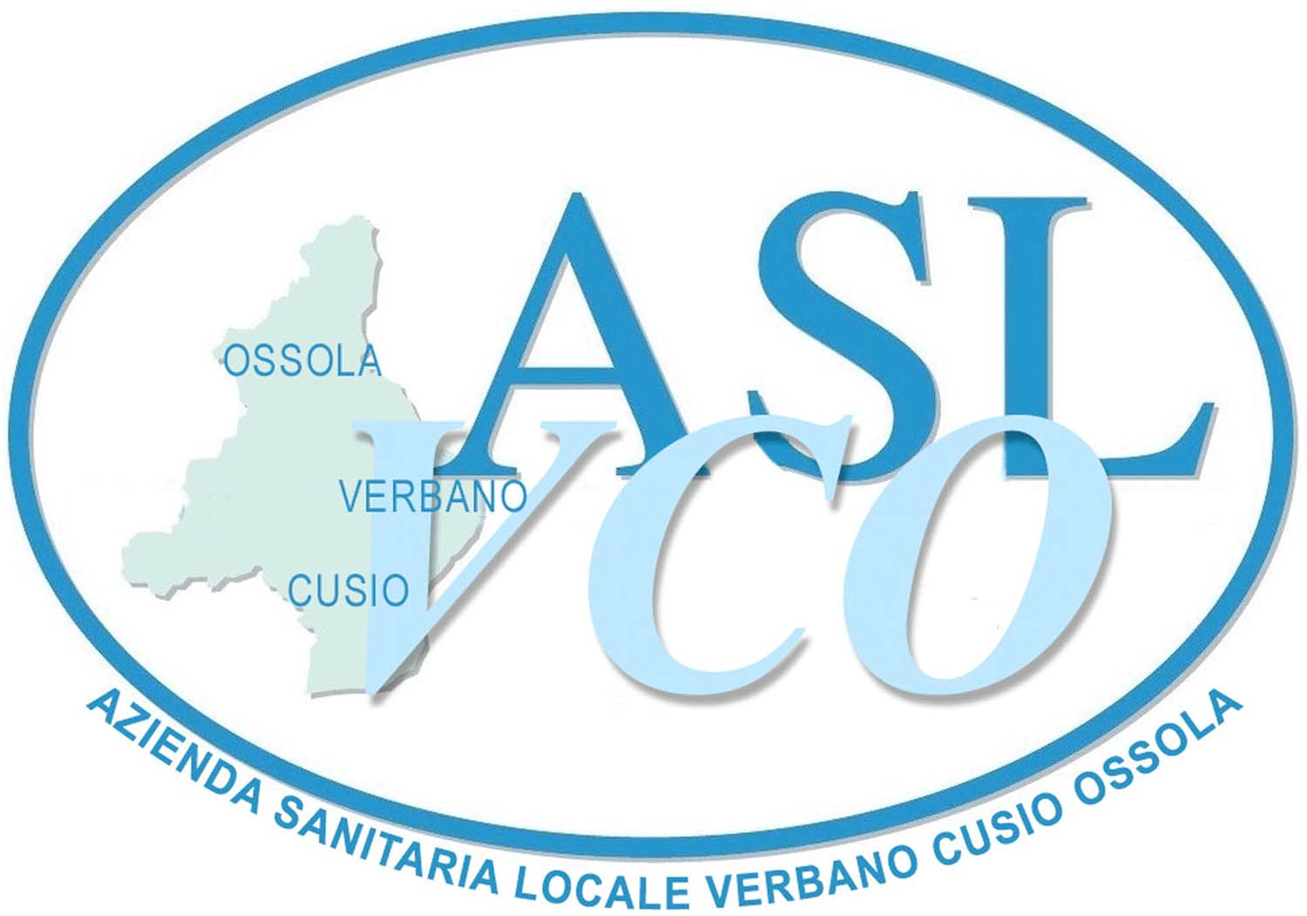
ALLEGATO A

MONTE ORE R.S.U.

n. 1564 dipendenti x 30 minuti = h. 782

CGIL-FP 29,00% = h. 227
CISL-FPS 12,78% = h. 100
UIL-FLS 29,44% = h. 230
FSI 4,00% = h. 31
NURSING 24,78% = h. 194

MONTE ORE OO.SS.

n.1564 dipendenti x 41 minuti = h. 1069

CGIL-FP 40,97% = h. 438
CISL-FPS 23,83% = h. 255
UIL-FLS 35,20% = h. 376

